**微山县统计局**

**2022年政府信息公开工作年度报告**

**本报告由微山县统计局按照《中华人民共和国政府信息公开条例》（以下简称《条例》）和《中华人民共和国政府信息公开工作年度报告格式》（国办公开办函〔2021〕30号）要求编制。**

**本报告内容包括总体情况、主动公开政府信息情况、收到和处理政府信息公开申请情况、政府信息公开行政复议和行政诉讼情况、存在的主要问题及改进情况、其他需要报告的事项等六部分内容。**

**本报告所列数据的统计期限自2022年1月1日起至2022年12月31日止。本报告电子版可在微山县政府门户网站（http://www.weishan.gov.cn/）查阅或下载。如对报告有疑问，请与微山县统计局联系（地址：微山县昭阳湖路9号创达商务大厦C座三楼，联系电话：0537-8229307）**

**一、总体情况**

**2022年，县统计局深入贯彻落实《中华人民共和国政府信息公开条例》，加强组织领导，以县统计局政务公开工作领导小组为主体，积极推动政府信息公开工作。及时、准确地公开统计领域信息，助力政府信息公开平台建设，依法保障公众获取信息的权利，进一步提升统计服务水平。**

1. **主动公开情况**

**2022年，县统计局紧紧围绕县委、县政府中心开展工作，分解落实政务公开重点工作任务，平稳有序地推进政府信息公开工作，不断扩大主动公开范围，在服务微山经济高质量发展、提升政府信息公信力、维护群众知情权等方面发挥了积极作用。2022年共主动公开信息42条，其中会议公开25条、统计信息9条、行政权力4条、政府集中采购1条，信息公开组织管理3条。**

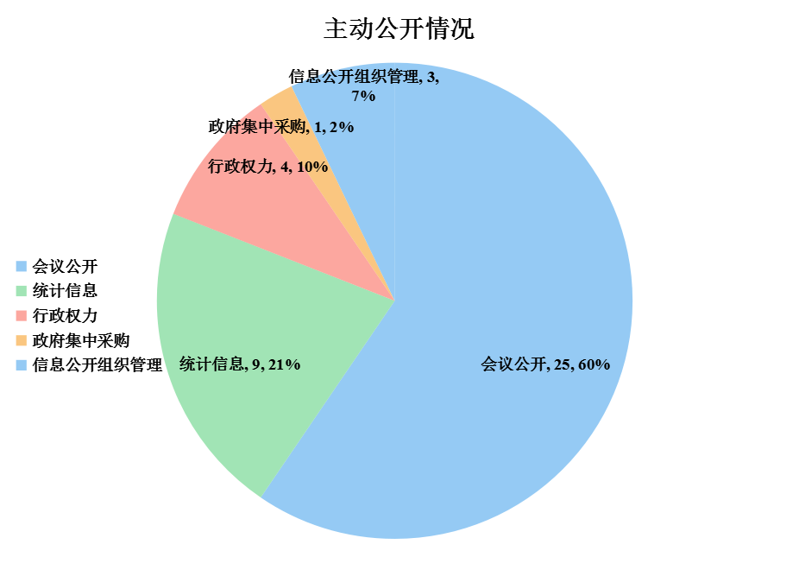

1. **依申请公开情况**

**2022年，县统计局共收到依申请公开2条，已按照相关程序在规定的时间内予以答复。**

1. **政府信息管理情况**

**县统计局严格执行《条例》有关规定，将政府信息公开工作纳入党组专题研究，规范信息公开程序，按照《微山县统计局公文审批单》进行审批，严格落实《微山县统计局政府信息公开保密审查制度》，切实维护好政府信息公开主阵地。**

1. **政府信息公开平台建设情况**

**以县政府门户网站为载体，严格按照政务公开重点工作任务分解制定工作台账，及时进行政府信息公开。结合统计领域基层政务公开标准目录、2022年度微山县统计局主动公开基本目录，发布统计相关数据及解读分析，不断提升统计服务效能。**

1. **监督保障情况**

**县统计局将政府信息公开工作纳入年度考核，并在日常中严格执行信息公开制度，保障信息公开的及时性、准确性。同时开展政府信息公开内部人员培训，确保政府信息公开工作扎实推进。**

**二、主动公开政府信息情况**

|  |  |  |  |
| --- | --- | --- | --- |
| **第二十条第（一）项** | | | |
| **信息内容** | **本年制发件数** | **本年废止件数** | **现行有效件数** |
| **规章** | **0** | **0** | **0** |
| **行政规范性文件** | **0** | **0** | **0** |
| **第二十条第（五）项** | | | |
| **信息内容** | **本年处理决定数量** | | |
| **行政许可** | **0** | | |
| **第二十条第（六）项** | | | |
| **信息内容** | **本年处理决定数量** | | |
| **行政处罚** | **0** | | |
| **行政强制** | **0** | | |
| **第二十条第（八）项** | | | |
| **信息内容** | **本年收费金额（单位：万元）** | | |
| **行政事业性收费** | **0** | | |

**三、收到和处理政府信息公开申请情况**

|  |  |  |  |  |  |  |  |  |  |
| --- | --- | --- | --- | --- | --- | --- | --- | --- | --- |
| **（本列数据的勾稽关系为：第一项加第二项之和，**  **等于第三项加第四项之和）** | | | **申请人情况** | | | | | | |
| **自然人** | **法人或其他组织** | | | | | **总计** |
| **商业企业** | **科研机构** | **社会公益组织** | **法律服务机构** | **其他** |
| **一、****本年新收政府信息公开申请数量** | | | **2** | **0** | **0** | **0** | **0** | **0** | **2** |
| **二、上年结转政府信息公开申请数量** | | | **0** | **0** | **0** | **0** | **0** | **0** | **0** |
| **三、本年度办理结果** | **（一）予以公开** | | **1** | **0** | **0** | **0** | **0** | **0** | **1** |
| **（二）部分公开（****区分处理的，只计这一情形，不计其他情形）** | | **0** | **0** | **0** | **0** | **0** | **0** | **0** |
| **（三）不予公开** | **1.属于国家秘密** | **0** | **0** | **0** | **0** | **0** | **0** | **0** |
| **2.****其他法律行政法规禁止公开** | **1** | **0** | **0** | **0** | **0** | **0** | **1** |
| **3.危及“三安全一稳定”** | **0** | **0** | **0** | **0** | **0** | **0** | **0** |
| **4.****保护第三方合法权益** | **0** | **0** | **0** | **0** | **0** | **0** | **0** |
| **5.属于三类内部事务信息** | **0** | **0** | **0** | **0** | **0** | **0** | **0** |
| **6.****属于四类过程性信息** | **0** | **0** | **0** | **0** | **0** | **0** | **0** |
| **7.属于行政执法案卷** | **0** | **0** | **0** | **0** | **0** | **0** | **0** |
| **8.****属于行政查询事项** | **0** | **0** | **0** | **0** | **0** | **0** | **0** |
| **（四）无法提供** | **1.本机关不掌握相关政府信息** | **0** | **0** | **0** | **0** | **0** | **0** | **0** |
| **2.****没有现成信息需要另行制作** | **0** | **0** | **0** | **0** | **0** | **0** | **0** |
| **3.****补正后申请内容仍不明确** | **0** | **0** | **0** | **0** | **0** | **0** | **0** |
| **（五）不予处理** | **1.****信访举报投诉类申请** | **0** | **0** | **0** | **0** | **0** | **0** | **0** |
| **2.重复申请** | **0** | **0** | **0** | **0** | **0** | **0** | **0** |
| **3.要求提供公开出版物** | **0** | **0** | **0** | **0** | **0** | **0** | **0** |
| **4.无正当理由大量反复申请** | **0** | **0** | **0** | **0** | **0** | **0** | **0** |
| **5.要求行政机关确认或重新出具已获取信息** | **0** | **0** | **0** | **0** | **0** | **0** | **0** |
| **（六）其他处理** | **1.申请人无正当理由逾期不补正、行政机关不再处理其政府信息公开申请** | **0** | **0** | **0** | **0** | **0** | **0** | **0** |
| **2.申请人逾期未按收费通知要求缴纳费用、行政机关不再处理其政府信息公开申请** | **0** | **0** | **0** | **0** | **0** | **0** | **0** |
| **3.其他** | **0** | **0** | **0** | **0** | **0** | **0** | **0** |
| **（七）总计** | | **2** | **0** | **0** | **0** | **0** | **0** | **2** |
| **四、结转下年度继续办理** | | | **0** | **0** | **0** | **0** | **0** | **0** | **0** |

**四、政府信息公开行政复议、行政诉讼情况**

|  |  |  |  |  |  |  |  |  |  |  |  |  |  |  |
| --- | --- | --- | --- | --- | --- | --- | --- | --- | --- | --- | --- | --- | --- | --- |
| **行政复议** | | | | | **行政诉讼** | | | | | | | | | |
| **结果**  **维持** | **结果纠正** | **其他结果** | **尚未**  **审结** | **总**  **计** | **未经复议直接起诉** | | | | | **复议后起诉** | | | | |
| **结果维持** | **结果纠正** | **其他**  **结果** | **尚未**  **审结** | **总计** | **结果维持** | **结果**  **纠正** | **其他**  **结果** | **尚未审结** | **总计** |
| **0** | **0** | **0** | **0** | **0** | **0** | **0** | **0** | **0** | **0** | **0** | **0** | **0** | **0** | **0** |

**五、存在的主要问题及改进情况**

**（一）工作中存在的主要问题。一是政府信息公开培训较少，不利于更好地推动工作；二是政府信息公开的方式有待提升，没有达到有效的公众交互式体验。**

**（二）解决办法和改进措施。下一步，县统计局将加大政府信息公开工作力度，保障政府信息公开培训的频次和质量，创新数据解读方式，推进我局政府信息公开工作再上新台阶。**

**六、其他需要报告的事项**

**（一）依据《政府信息公开信息处理费管理办法》收取信息处理费的情况：无。**

**（二）落实上级年度政务公开工作要点情况：县统计局严格按照县政府安排部署，落实各项工作任务，将统计领域信息及时有效公开。**

**（三）人大代表建议和政协提案办理结果公开情况：无。**

**（四）年度政务公开工作创新情况：无。**

**（五）政府信息公开工作年度报告数据统计需要说明的事项：无。**

**（六）需要报告的其他事项：无。**

**（七）其他有关文件专门要求通过政府信息公开工作年度报告予以报告的事项：无。**